.
Absent sur mes documents présents sur le bureau.
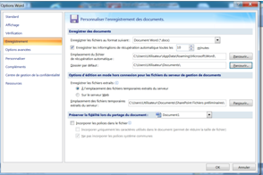
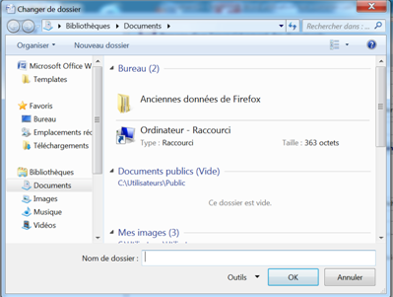
es ce que les fichiers Excel s'enregistrent bien dans Documents
dans la chaine tu as deux fois Utilisateur
ouvre Word/bouton Microsoft en haut à gauche/Options Word/rubrique Enregistrement/clic sur parcourir en face Dossier par défaut/sélectionne ou recherche Documents
au final tu devrais avoir
C:\Users\Utilisateur ou le nom donné à l'ordi\Documents\

